简号 J1⑧173：库武报遣佐处雠律令

来源出处
里耶古城一号井第八层出土，原整理号 8-173。
释文、注释：《里耶秦简牍校释》第一卷，第 104 页。
图版、单字字形：秦簡字形庫（www.kaom.net）《里耶1》。

图片
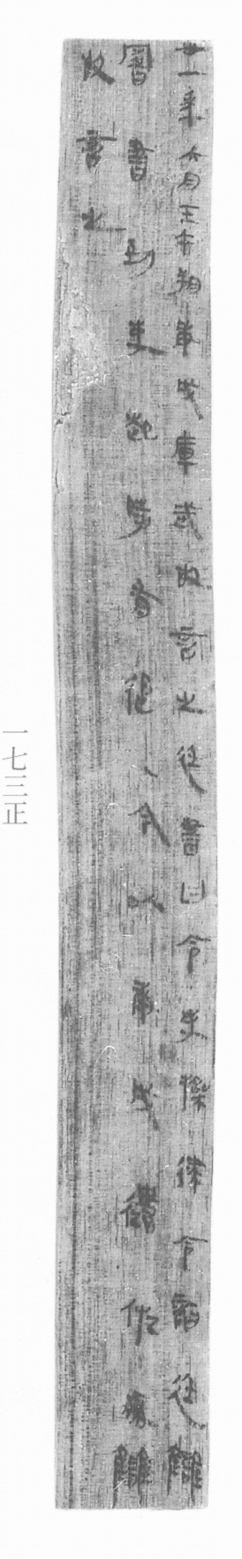
图1 里耶秦简 8-173正 正面实物照片。出处：秦簡字形庫（www.kaom.net）《里耶1》图版。
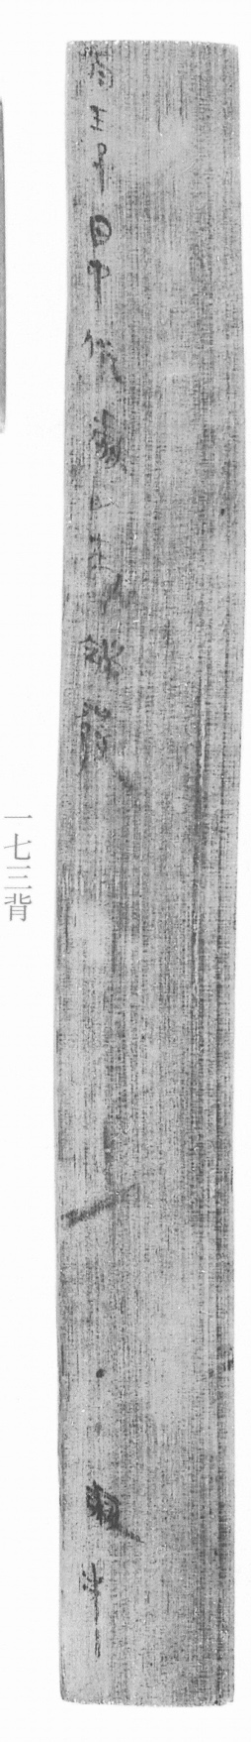
图2 8-173背 背面。出处同图1。
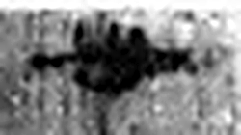 卅 三十并也。古文省。凡卅之屬皆从卅。（《说文解字》卷三·卅部）
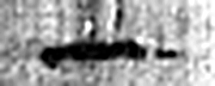 一 惟初太始，道立於一，造分天地，化成萬物。凡一之屬皆从一。（《说文解字》卷一·一部）
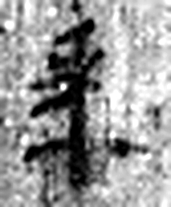 年 穀孰也。从禾千聲。《春秋傳》曰：“大有秊。”（《说文解字》卷七·禾部）
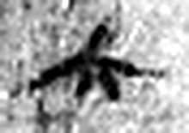 六 《易》之數，陰變於六，正於八。从入从八。凡六之屬皆从六。（《说文解字》卷十四·六部）
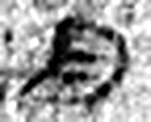 月 闕也。大陰之精。象形。凡月之屬皆从月。（《说文解字》卷七·月部）
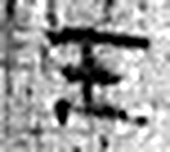 壬 位北方也。陰極陽生，故《易》曰：“龍戰于野。”戰者，接也。象人褢妊之形。承亥壬以子，生之敘也。與巫同意。壬承辛，象人脛。脛，任體也。凡壬之屬皆从壬。（《说文解字》卷十四·壬部）
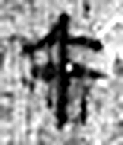 午 啎也。五月，陰气午逆陽。冒地而出。此予矢同意。凡午之屬皆从午。（《说文解字》卷十四·午部）
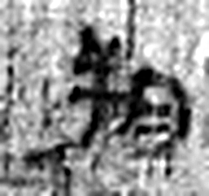 朔 月一日始蘇也。从月屰聲。（《说文解字》卷七·月部）
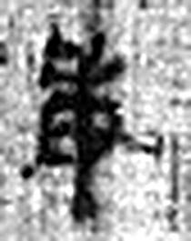 庚 位西方，象秋時萬物庚庚有實也。庚承己，象人𪗇。凡庚之屬皆从庚。（《说文解字》卷十四·庚部）
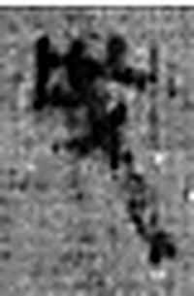 戌 滅也。九月，陽气微，萬物畢成，陽下入地也。五行，土生於戊，盛於戌。从戊含一。凡戌之屬皆从戌。（《说文解字》卷十四·戌部）
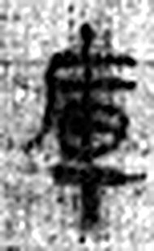 庫 兵車藏也。从車在广下。（《说文解字》卷九·广部）
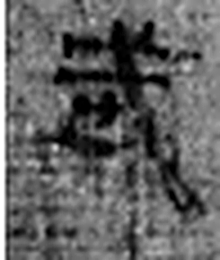 武 楚莊王曰：“夫武，定功戢兵。故止戈爲武。”（《说文解字》卷十二·戈部）
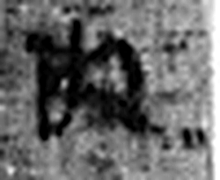 敢 進取也。从𠬪古聲。（《说文解字》卷四·𠬪部）
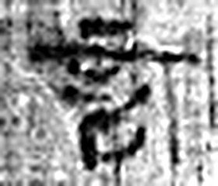 言 直言曰言，論難曰語。从口䇂聲。凡言之屬皆从言。（《说文解字》卷三·言部）
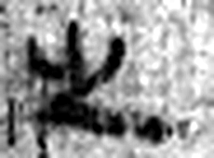 之 出也。象艸過屮，枝莖益大，有所之。一者，地也。凡之之屬皆从之。（《说文解字》卷六·之部）
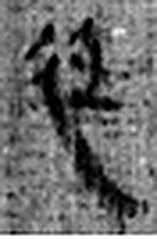 廷 朝中也。从廴壬聲。（《说文解字》卷二·廴部）
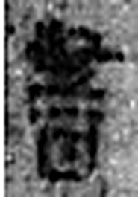 書 箸也。从聿者聲。（《说文解字》卷三·聿部）
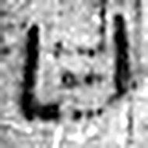 曰 詞也。从口乙聲。亦象口气出也。凡曰之屬皆从曰。（《说文解字》卷五·曰部）
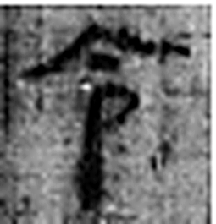 令 發號也。从亼、卪。（《说文解字》卷九·卩部）
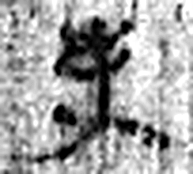 史 記事者也。从又持中。中，正也。凡史之屬皆从史。（《说文解字》卷三·史部）
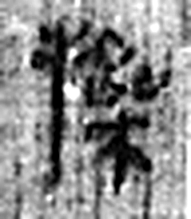 操 把持也。从手喿聲。（《说文解字》卷十二·手部）
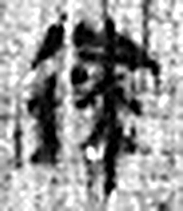 律 均布也。从彳聿聲。（《说文解字》卷二·彳部）
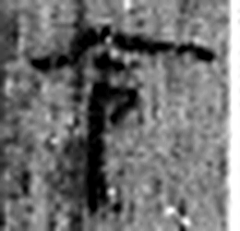 令 發號也。从亼、卪。（《说文解字》卷九·卩部）
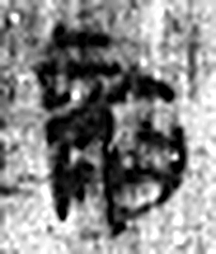 詣 𠋫至也。从言旨聲。（《说文解字》卷三·言部）
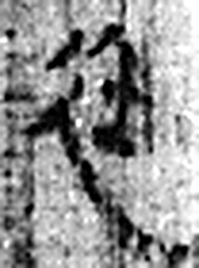 廷 朝中也。从廴壬聲。（《说文解字》卷二·廴部）
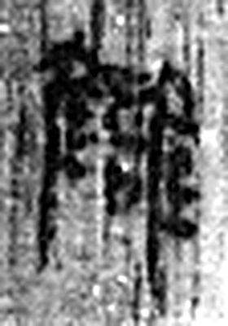 讎 猶𧭭也。从言雔聲。（《说文解字》卷三·言部）
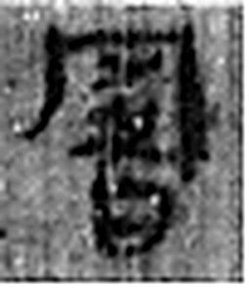 署 部署，有所网屬。从网者聲。（《说文解字》卷七·网部）
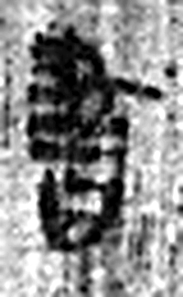 書 箸也。从聿者聲。（《说文解字》卷三·聿部）
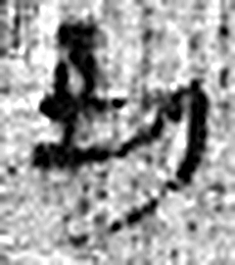 到 至也。从至刀聲。（《说文解字》卷十二·至部）
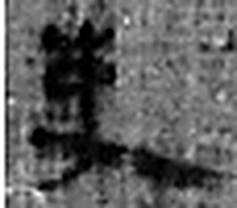 吏 治人者也。从一从史，史亦聲。（《说文解字》卷一·一部）
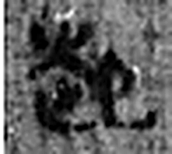 起 能立也。从走巳聲。（《说文解字》卷二·走部）
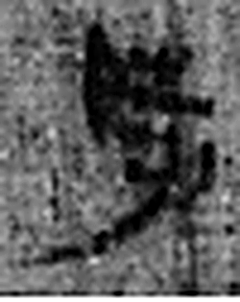 時 四時也。从日寺聲。（《说文解字》卷七·日部）
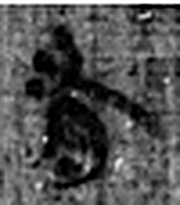 有 不宜有也。《春秋傳》曰：“日月有食之。”从月又聲。凡有之屬皆从有。（《说文解字》卷七·有部）
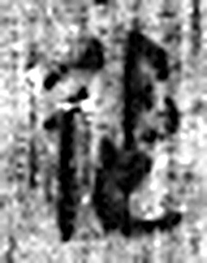 追 逐也。从辵𠂤聲。（《说文解字》卷二·辵部）
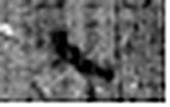 · 《说文解字》未收此字。
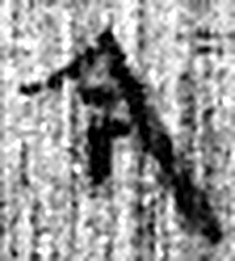 今 是時也。从亼从绁。绁，古文及。（《说文解字》卷五·亼部）
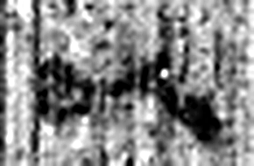 以 用也。从反巳。賈侍中說：巳，意巳實也。象形。（《说文解字》卷十四·巳部）
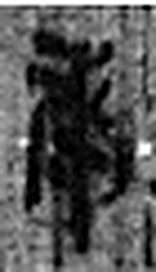 庚 位西方，象秋時萬物庚庚有實也。庚承己，象人𪗇。凡庚之屬皆从庚。（《说文解字》卷十四·庚部）
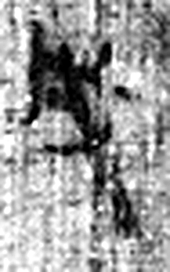 戌 滅也。九月，陽气微，萬物畢成，陽下入地也。五行，土生於戊，盛於戌。从戊含一。凡戌之屬皆从戌。（《说文解字》卷十四·戌部）
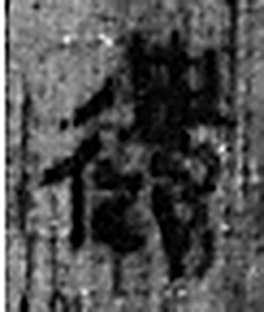 遣 縱也。从辵𠳋聲。（《说文解字》卷二·辵部）
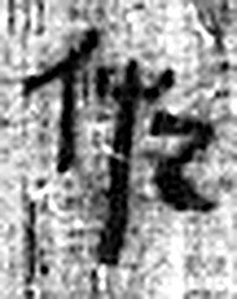 佐 《说文解字》未收此字。
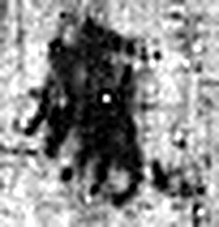 處 止也。得几而止。从几从夂。（《说文解字》卷十四·几部）
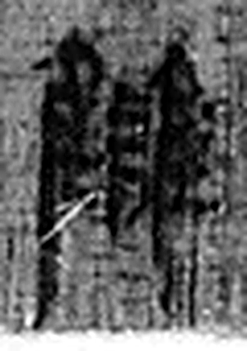 讎 猶𧭭也。从言雔聲。（《说文解字》卷三·言部）
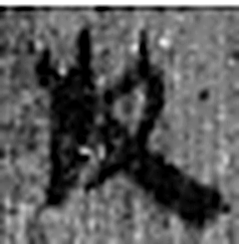 敢 進取也。从𠬪古聲。（《说文解字》卷四·𠬪部）
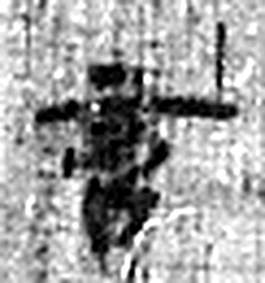 言 直言曰言，論難曰語。从口䇂聲。凡言之屬皆从言。（《说文解字》卷三·言部）
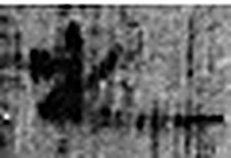 之 出也。象艸過屮，枝莖益大，有所之。一者，地也。凡之之屬皆从之。（《说文解字》卷六·之部）
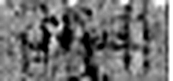 七 陽之正也。从一，微陰从中衺出也。凡七之屬皆从七。（《说文解字》卷十四·七部）
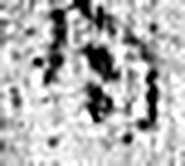 月 闕也。大陰之精。象形。凡月之屬皆从月。（《说文解字》卷七·月部）
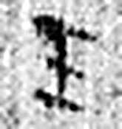 壬 位北方也。陰極陽生，故《易》曰：“龍戰于野。”戰者，接也。象人褢妊之形。承亥壬以子，生之敘也。與巫同意。壬承辛，象人脛。脛，任體也。凡壬之屬皆从壬。（《说文解字》卷十四·壬部）
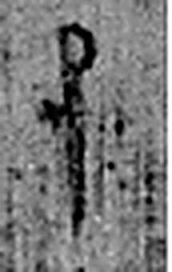 子 十一月，陽气動，萬物滋，人以爲偁。象形。凡子之屬皆从子。(李陽冰曰：“子在襁緥中，足併也。”)（《说文解字》卷十四·子部）
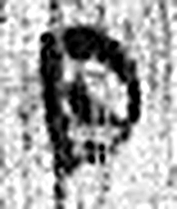 日 實也。太陽之精不虧。从囗一。象形。凡日之屬皆从日。（《说文解字》卷七·日部）
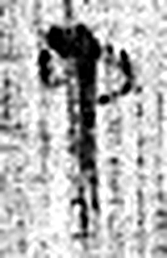 中 内也。从口。丨，上下通。（《说文解字》卷一·丨部）
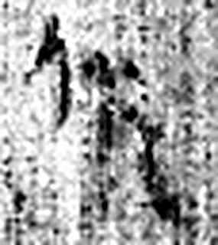 佐 《说文解字》未收此字。
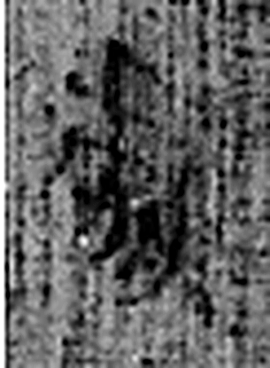 處 止也。得几而止。从几从夂。（《说文解字》卷十四·几部）
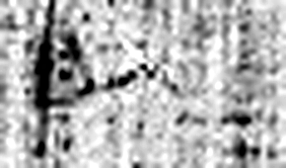 以 用也。从反巳。賈侍中說：巳，意巳實也。象形。（《说文解字》卷十四·巳部）
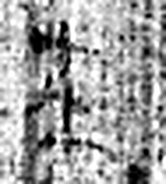 來 周所受瑞麥來麰。一來二縫，象芒朿之形。天所來也，故爲行來之來。《詩》曰：“詒我來麰。”凡來之屬皆从來。（《说文解字》卷五·來部）
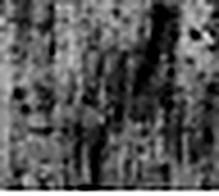 ノ 《说文解字》未收此字。
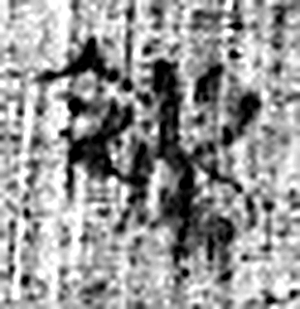 端 直也。从立耑聲。（《说文解字》卷十·立部）
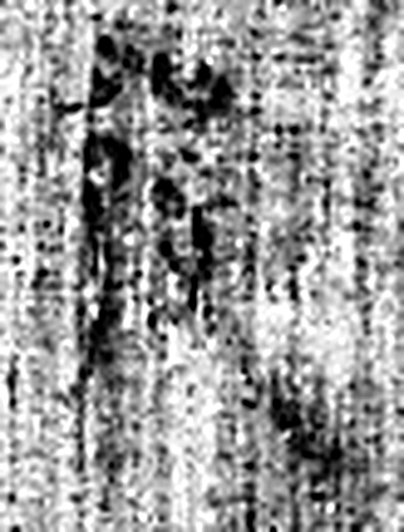 發 䠶發也。从弓癹聲。（《说文解字》卷十二·弓部）
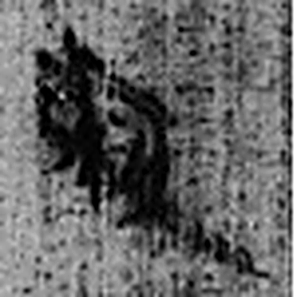 處 止也。得几而止。从几从夂。（《说文解字》卷十四·几部）
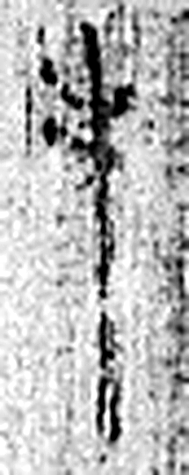 手 拳也。象形。凡手之屬皆从手。（《说文解字》卷十二·手部）
图3 8-173 逐字字形与本义（共 61 字，按原简文字序）。字形出处：秦簡字形庫（www.kaom.net）《里耶1》；本义出处：《说文解字》大徐本。

释文
丗一年六月壬午朔庚戌^{［1］}，库武敢言之^{［2］}：廷书曰令史操律令诣廷雠^{［3］}，Ⅰ署书到、吏起时。有追。·今以庚戌遣佐处雠^{［4］}。Ⅱ敢言之。Ⅲ8-173
七月壬子日中^{［5］}，佐处以来。/端发^{［6］}。 处手。8-173背

文字
以下照录《里耶秦简牍校释》第一卷注文。
[1] 庚戌，六月二十九日。
[2] 武，人名。
[3] 雠律令，参看6-4注释。
[4] 处，人名。今以庚戌遣佐处雠，即“廷书”要求的署“吏起时”。
[5] 壬子，为庚戌后二日。
[6] 端，人名。

书法
正面字迹清楚，字形窄长，笔画匀细（据图1）。背面墨色淡，仅上部可辨（据图2）。

简牍形制
窄长简，正面满写，背面只有上部一行（据图1、图2）。

书写方式
正面分栏单行竖写，背面记送达与经手人（据图1、图2、据释文）。

美育价值
正面是库武回报已遣佐处去县廷校雠律令，背面记『佐处以来』和『端发』『处手』，去的人和收件的人前后对得上（据释文）。

